Список педагогических работников и сотрудников
Мини-центра при КГУ «Общеобразовательная школа № 7 города Кокшетау отдела образования
по городу Кокшетау управления образования Акмолинской области.

№ | Ф. И. О. | Наименование организации, должность | Фото 3*4 | Нагрузка и расписание | № приказа и дата назначения | Какую категорию имеет, приказ дата присвоения, наличие сертификатов | Сведения о перевдвижении по образовательным учреждениям (приказ об увольнении№, дата, куда был трудоустроен)
1. | Алиева Индира Сериковна  Педагог –психолог по совместительству  0,5 ставки | Мини - центр при КГУ «Общеобразовательная школа № 7» города Кокшетау отдела образования по городу Кокшетау управления образования Акмолинской |  | 09.00-18.00 | Приказ № 63 от 14.10.2025г. | «Педагог»  Приказ № 139 от 02.09.2025г.
2. | Даулетова Камета Килановна  Воспитатель  1,125 ставки | Мини - центр при КГУ «Общеобразовательная школа № 7» города Кокшетау отдела образования по городу Кокшетау управления образования Акмолинской |  | 08.00-13.30  13.30-18.30 | Приказ №43 от 03.10.2022г. | Не имеет
3. | Кудабаева Замира Бурхановна  Воспитатель  1,125ставки | Мини - центр при КГУ «Общеобразовательная школа № 7» города Кокшетау отдела образования по городу Кокшетау управления образования Акмолинской | 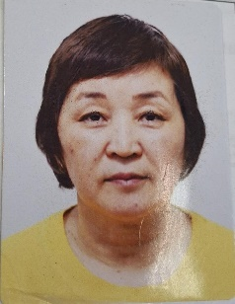 | с 08.00-13.30  13.30-18.30 | Приказ№ 15 от 23.08.2018г. | «Педагог модератор»  Приказ №49 от 29.12.2020г.
4. | Карибаева  Айгерим Думановна  Воспитатель  1,125 ставки  Методист 0,35 ставки | Мини - центр при КГУ «Общеобразовательная школа № 7» города Кокшетау отдела образования по городу Кокшетау управления образования Акмолинской | 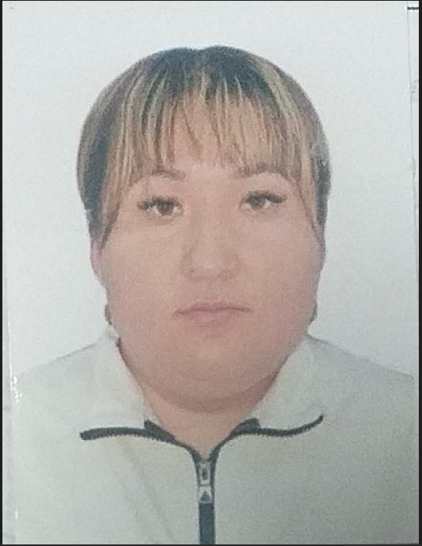 | с 08.00-13.30  13.30-18.30 | Приказ №46 от 03.10.2022г. | «Педагог-модератор»  Приказ № 1 от 06.09.2024
5. | Шарипова Корлан Тлепбергеновна  Воспитатель  1,125 ставки | Мини - центр при КГУ «Общеобразовательная школа № 7» города Кокшетау отдела образования по городу Кокшетау управления образования Акмолинской | 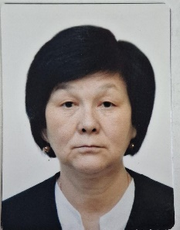 | с 08.00-13.30  13.30-18.30 | Приказ № 29 от 30.09.2022г. | «Педагог модератор»  Приказ №49 от 29.12.2020г.
6. | Матюшева Гулжанар Кенжеболатовна  Инструктор по физической культуре  0,5 ставки | Мини - центр при КГУ «Общеобразовательная школа № 7» города Кокшетау отдела образования по городу Кокшетау управления образования Акмолинской |  | Пон-к 10.30-11.30  Вт-к 10.30.-11.30  Среда 10.30.-11.30 | Приказ № 52  от 02.09.2025г | «Педагог»  Приказ №139 от 02.09.2025г.

Обслуживающий персонал

№ | Ф. И. О. | Наименование организации, должность | Фото 3*4 | Нагрузка и  расписание | № приказа и дата назначения | Какую категорию имеет, приказ дата присвоения, наличие сертификатов | Сведения о перевдвижении по образовательным учреждениям (приказ об увольнении№, дата, куда был трудоустроен)
1 | Авилтай Аманкелди  Завхоз мини-центра | Мини - центр при КГУ «Общеобразовательная школа № 7» города Кокшетау отдела образования по городу Кокшетау управления образования Акмолинской области | 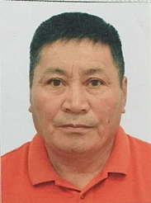 | 09.00-18.00 | Приказ № 31 от 30.09.2022г. | -
2 | Бекпаева Жамал Ануарбековна  Мед.сестра  0.5 ставки | Мини - центр при КГУ «Общеобразовательная школа № 7» города Кокшетау отдела образования по городу Кокшетау управления образования Акмолинской области | 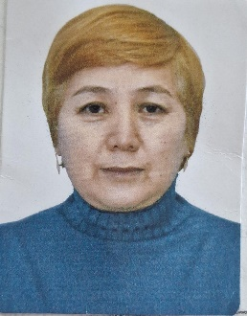 | 08.00-18-00 | Приказ № 33 от 03.10.2022г. | -
3. | Бекишова Айгуль Айтпаевна  Помощник воспитателя | Мини - центр при КГУ «Общеобразовательная школа № 7» города Кокшетау отдела образования по городу Кокшетау управления образования Акмолинской области |  | 08.00-18.30 | Приказ №31 от 30.09.2022г. | -
4. | Баймаканова Акмарал Сайлыбаевна  Уборщица | Мини - центр при КГУ «Общеобразовательная школа № 7» города Кокшетау отдела образования по городу Кокшетау управления образования Акмолинской | 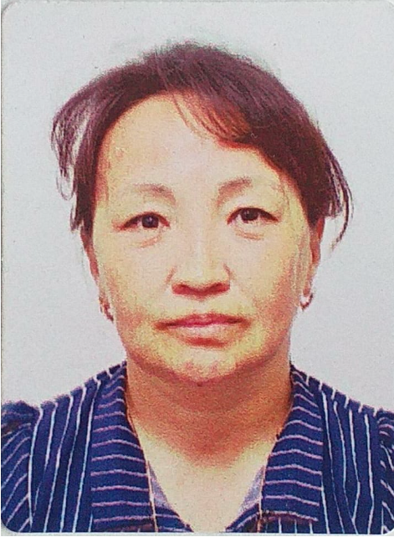 | с 9.00-18.00 | Приказ № 33 от 07.08.2023г. | -
5. | Балтина Айдана  Дулатовна  Помощник воспитателя | Мини - центр при КГУ «Общеобразовательная школа № 7» города Кокшетау отдела образования по городу Кокшетау управления образования Акмолинской |  | 09.00-18.00 | Приказ №16 от 02.04.2025г. | -
6. | Маймышева Алмагуль Курмашевна  Оператор стиральных машин | Мини - центр при КГУ «Общеобразовательная школа № 7» города Кокшетау отдела образования по городу Кокшетау управления образования Акмолинской | 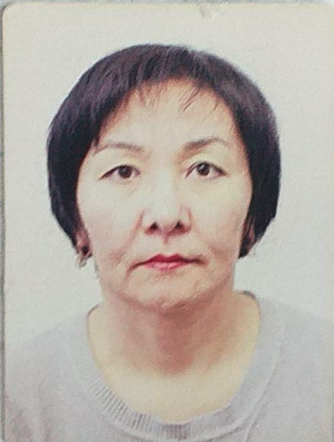 | с 09.00-18.00 | Приказ № 1  от 02.02.2009г.
7. | Турлубеков Едил Шаймуратович  Дворник | Мини - центр при КГУ «Общеобразовательная школа № 7» города Кокшетау отдела образования по городу Кокшетау управления образования Акмолинской | 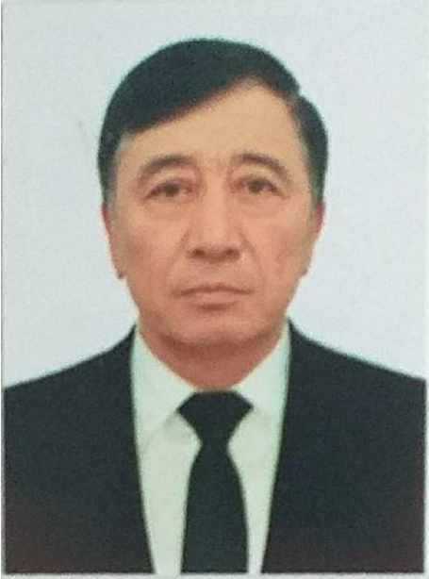 | с 09.00-18.00 | Приказ №8 от 02.02.2009

